Allegato 2 – Schema

Piano dei costi del progetto ……..

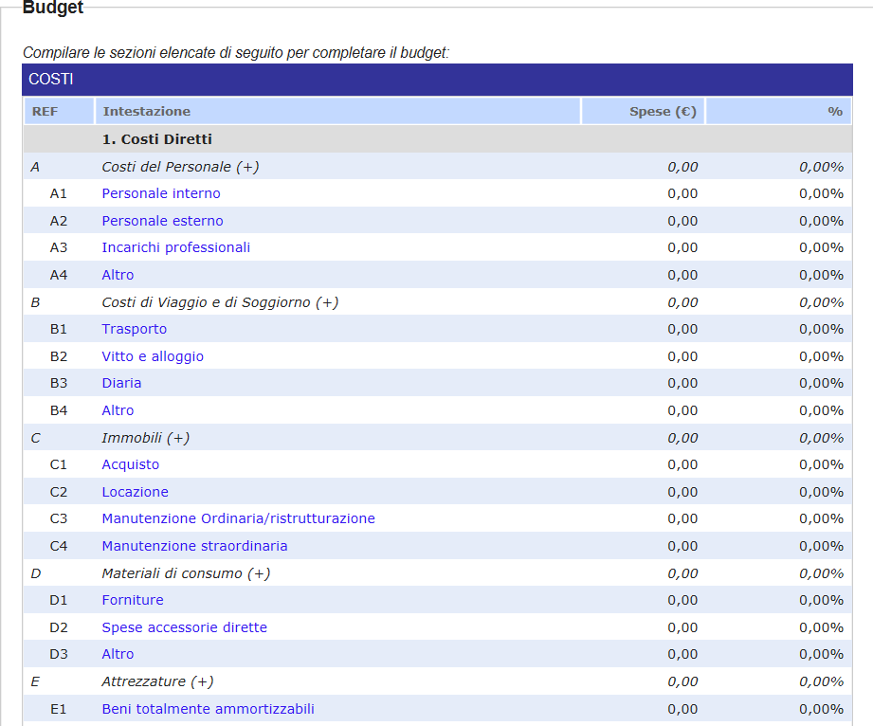

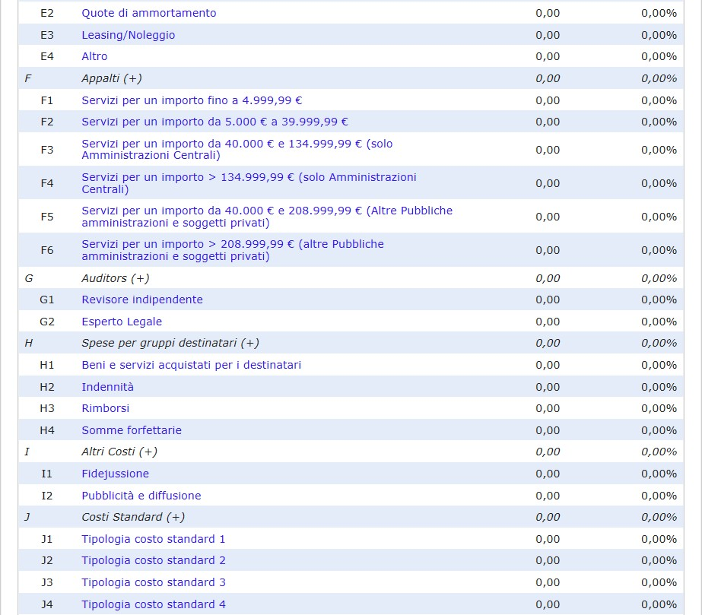

Il budget finanziario deve essere riportato su carta intestata del soggetto partecipante.

Data e luogo

Firma digitale

